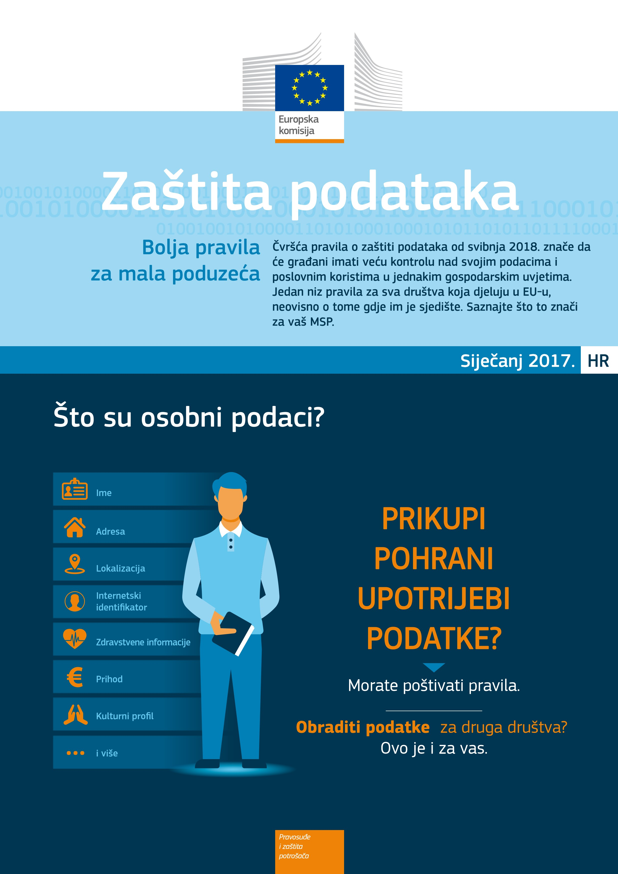
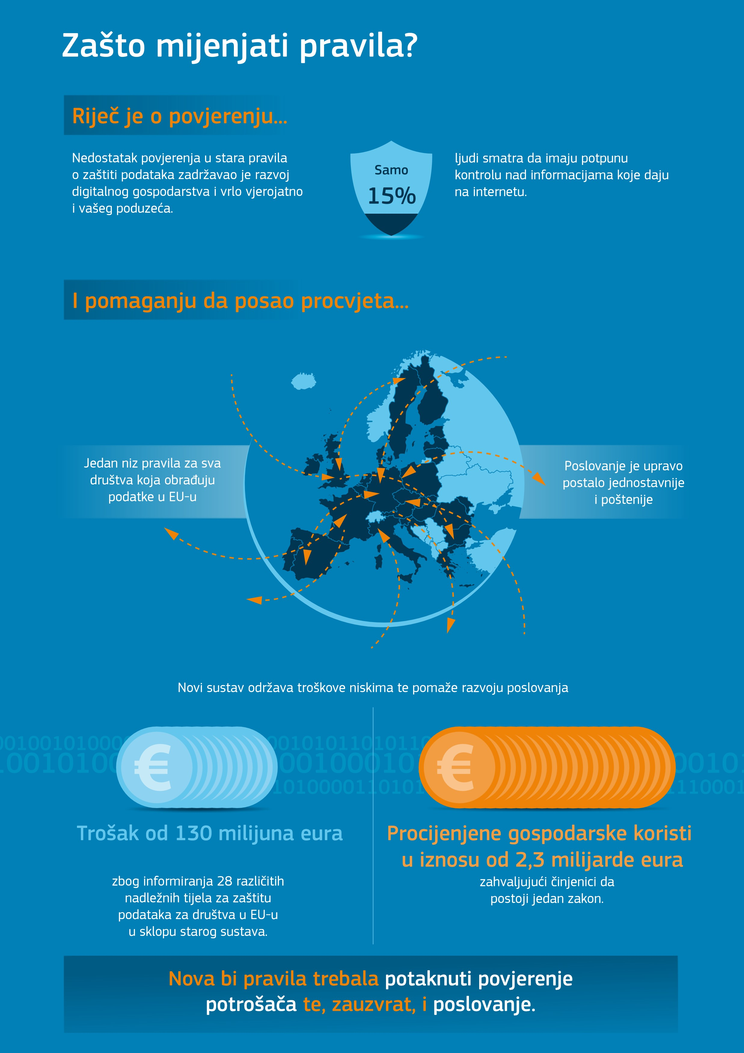
Zaštita prava ljudi koji vam d
aju svoje podatke
Što vaše društvo mora učiniti
• Koristite se
jednostavnim jezikom.
• Kažite im
tko ste
pri traženju
podataka.
• Recite
zašto
obrađujete
njihove podatke,
koliko će
oni biti
pohranjeni te
tko
ih dobiva.
Dobijte njihov jasan pristanak
za obradu podataka.
Prikupljate od djece za društvene
medije? Provjerite dobnu granicu
za dopuštenje roditelja.
Primjenjujte dodatne
smjernice zaštite informacija
o zdravlju, rasi, spolnoj orijentaciji,
religiji i političkim uvjerenjima.
Omogućite ljudima
da pristupaju svojim podacima
i daju ih drugom društvu.
Obavijestite ljude
o povredama podataka
postoji li za njih ozbiljan rizik.
Čuvanje osjetljivih
podataka
Pristanak
Pristup
i prenosivost
Upozorenja
Komunikacija

Zaštitite podatke dizajnom
Smjernice za zaštitu podataka ugrađujte u svoje proizvode i usluge od najranijih faza razvoja.
Omogućite ljudima „pravo da budu
zaboravljeni”. Ako to zatraže,
izbrišite njihove osobne podatke,
ali samo ako to ne kompromitira
slobodu izražavanja ili sposobnost
istraživanja.
Ako se profiliranjem služite za obradu
zahtjeva za pravno obvezujuće sporazume
poput zajmova, morate:
• o tome obavijestiti svoje klijente;
• obavezno osigurati da osoba, a ne stroj,
provjerava proces ako zahtjev bude odbijen;
• podnositelju zahtjeva ponuditi pravo
osporavanja odluke.
Omogućite ljudima pravo
odluke o nesudjelovanju
u izravnom marketingu koji
se koristi njihovim podacima.
Sklapajte pravne sporazume
pri prijenosu podataka u zemlje
koji nisu odobrila tijela EU-a.
Prijenos
podataka izvan
EU-a
Obrada podataka za drugo društvo?
Provjerite imate li neosporiv ugovor u kojemu su popisane odgovornosti svake strane.
Profiliranje
Marketing
Brisanje
podataka

benik za zaštitu podataka
Provjerite treba li vam služ
On nije uvijek obvezan. Ovisi o vrsti i količini podataka koje prikupljate, o tome je li obrada vaša glavna
poslovna djelatnost i obavljate li je u velikom obujmu.
Vodite evidenciju
Obrađujete osobne podatke kako biste usmjerili reklamiranje kroz tražilice na temelju
ponašanja ljudi na internetu.
Svojim klijentima jednom godišnje šaljete oglas kako biste promicali svoje lokalno
poslovanje u sektoru hrane.
Liječnik ste opće prakse i prikupljate podatke o zdravlju svojih pacijenata.
Obrađujete osobne podatke o genetici i zdravlju za bolnicu.
Da
Ne
Ne
Da
naziv i kontaktne pojedinosti društva
razloge obrade podataka
opis kategorija nositelja podataka i osobnih podataka
kategorije organizacija koje primaju podatke
prijenos podataka u drugu zemlju ili organizaciju
vremensko ograničenje za uklanjanje podataka, ako je to moguće
opis sigurnosnih mjera koje se primjenjuju pri obradi, ako je to moguće
✓
✓
✓
✓
✓
✓
✓
MSP-ovi moraju voditi evidenciju
samo ako je obrada podataka:
Evidencija treba sadržavati:
redovita
prijetnja pravima i slobodama
ljudi
se bavi osjetljivim podacima ili
kaznenim evidencijama
Trošak neusklađenosti
Vaše lokalno tijelo za zaštitu podataka prati usklađenost, a rad tih tijela usklađen je na razini EU-a.




Trošak nepridržavanja pravila može biti visok.
inka
Predvidite procjenu uč
Automatska,
sustavna obrada
i evaluacija osobnih
informacija
Nove tehnologije
Sveobuhvatno
praćenje javno
dostupnog područja
)
npr. CCTV
(
Detaljna obrada
osjetljivih podataka
poput biometrije
Procjene učinka mogu biti potrebne za obrade
VISOKA RIZIKA.

Upozorenje
Opomena
Ukidanje
obrade
podataka
Kazna
u iznosu do
20
milijuna
eura
OU
4
%
ukupnoga
godišnjeg
prometa
00100101000011010100010001010110101101111000101000
100101000011010100010001010110101101111000101Zaštitite podatke, zaštitite svoje poslovanje
01001001010000110101000100010101101011011110001
Više o zakonu EU-a o zaštiti podataka Obratite se svojemu tijelu za zaštitu podataka
http://ec.europa.eu/justice/data-protection/ http://ec.europa.eu/justice/data-protection/bodies/ authorities/index_en.htm
Ovaj dokument ne bi se trebao smatrati službenim stavom predstavnika Europske komisije te on ne zamjenjuje zakonske propise.
© Europska unija, 2017.
Umnožavanje je dopušteno uz uvjet navođenja izvora.
ISBN 978-92-79-65150-2 – doi:10.2838/284570 – DS-04-17-046-HR-N

